往届生学历勘误申请表
姓 名 |  | 性 别 |  |  | 出 生  年 月 |  | 照 片
专 业  名 称 |  |  | 身份证  号 码 |  |  |  | 照 片
联系方式
学习时间 | 年 月至 年 月
更正项目
更正说明（附相关证明材料） | 本人签字：  年 月 日
二级学院  意 见 | 学生管理科长签字： |  |  | 负责人签字：  年 月 日
教务处  意 见 | 学籍科科长签字： |  |  | 处长签字：  年 月 日
备注
往届毕业生学信网学历信息勘误程序
办理时间：每年11月
一、程序
- 须本人办理。
- 携带 ①本人身份证原件及复印件
②毕业证原件及复印件
③高考报名表（表中须载有个人出生或身份证信息）。若高考报名表中无个人身份证信息，请准备在校期间的户籍登记表。按下面“扫描件要求”准备上述文件的扫描件，以压缩包形式发送至指定邮箱。
- 打印填写《往届生学历勘误申请表》并依次签字盖章。
- 学信网无照片或照片信息不符的，请准备毕业证上同版电子版照片，大小不超过10KB。
- 以上所需文件电子版请发送至892327160@qq.com，不接受其他传输途径。
- 毕业后因更改名字、身份证号等信息造成学信网学历信息与毕业证不符的，不在学历信息勘误范围内。
注：因学生本人发送电子版文件格式不符合要求造成延期办理的，后果由学生本人承担。（邮件主题：张某某学历勘误申请材料；压缩包内文件命名示例：张某某照片；张某某身份证正反面；张某某毕业证；张某某高考报名表）

二、扫描件要求
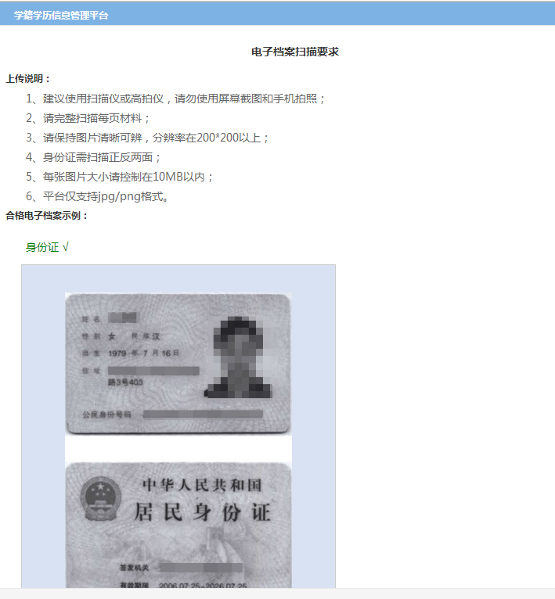
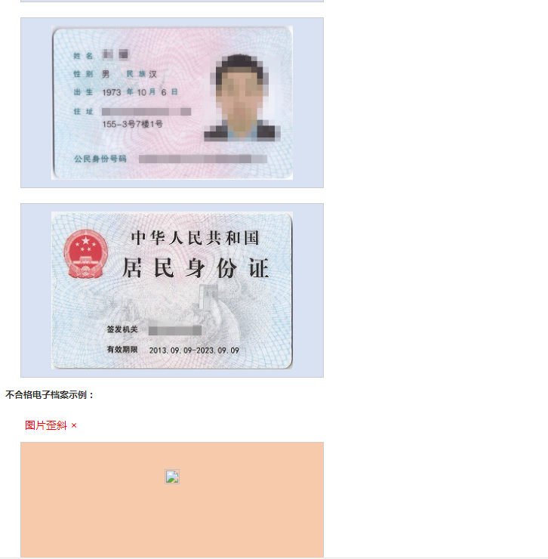
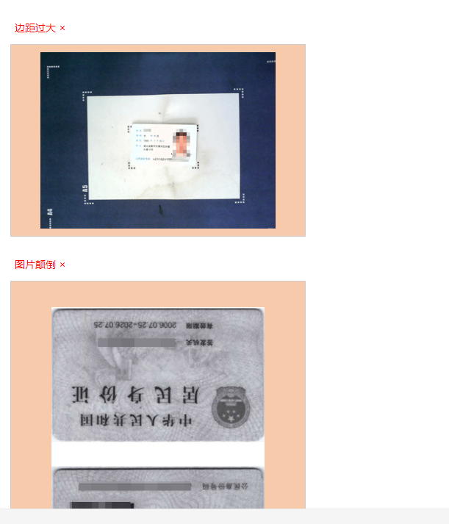
（提醒：照片格式必JPG、PNG中一种）

